
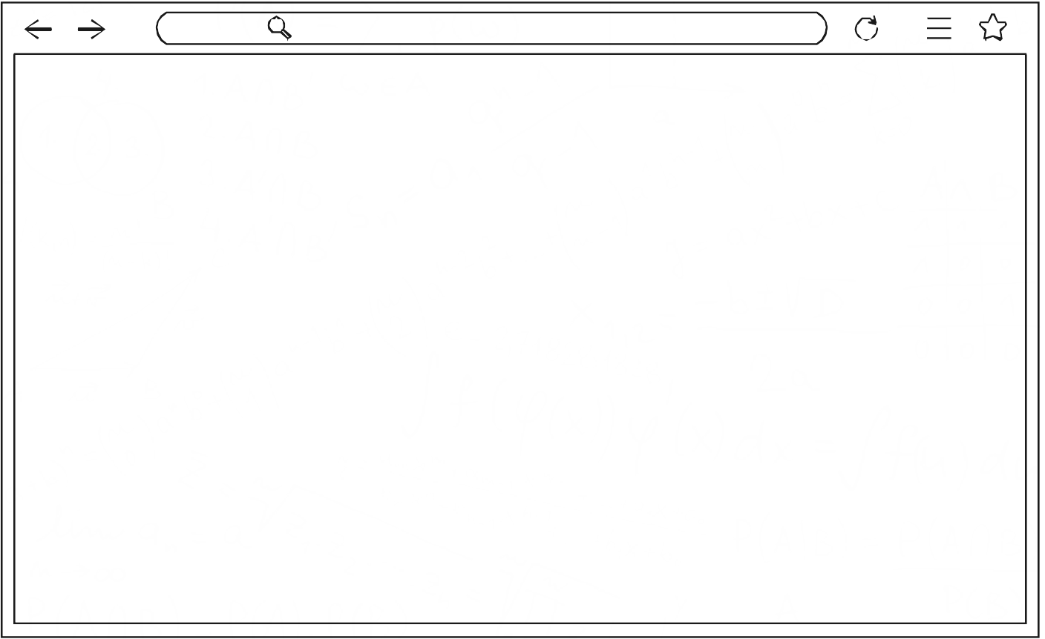

Рабочая тетрадь по подготовке к ОГЭ
по математике
№1-5
Практико-ориентированные задачи
ОГЭ 2026

Содержание

Шины 3
Деревни 7
Участок 15
Бумага 20
Баня, печь 24
Квартира 27
Тарифы 31


ОГЭ 2026

Сюжет №1
Шины
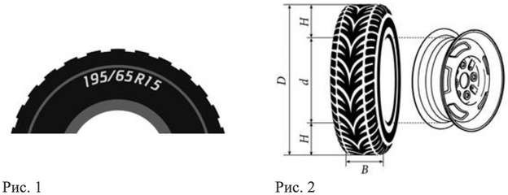
Прочитайте внимательно текст и выполните задания 1–5. Автомобильное колесо, как
правило, представляет из себя металлический диск с установленной на него резиновой шиной. Диаметр диска совпадает с диаметром внутреннего отверстия в шине.
Для маркировки автомобильных шин применяется единая система обозначений. Например, 195/65 R15 (рис. 1).
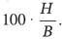
Второе число (число 65 в приведённом примере) — процентное отношение высоты боковины (параметр H на рисунке 2) к ширине шины, то есть
Последующая буква обозначает тип конструкции шины. В данном примере буква R означает, что шина радиальная, то есть нити каркаса в боковине шины расположены вдоль радиусов колеса. На всех легковых автомобилях применяются шины радиальной конструкции.
За обозначением типа конструкции шины идёт число, указывающее диаметр диска колеса d в дюймах (в одном дюйме 25,4 мм). Таким образом, общий диаметр колеса D легко найти, зная диаметр диска и высоту боковины.
Возможны дополнительные маркировки, обозначающие допустимую нагрузку на шину, сезонность использования, тип дорожного покрытия и другие параметры. Завод производит внедорожники определённой модели и устанавливает на них колёса с шинами маркировки 215/65 R16.

№1
Завод допускает установку шин с другими маркировками. В таблице показаны разрешённые размеры шин.
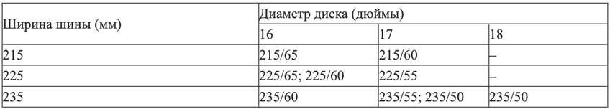
Шины какой наибольшей ширины можно устанавливать на автомобиль, если диаметр диска равен 17 дюймам? Ответ дайте в миллиметрах.
Ответ:

№2
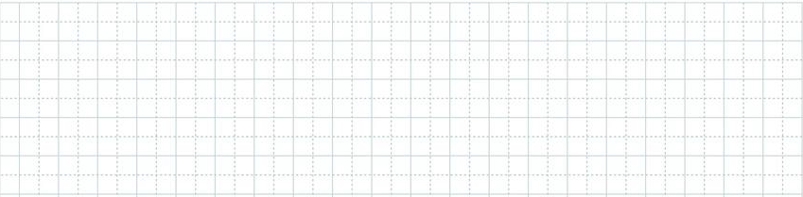
На сколько миллиметров радиус колеса с шиной маркировки 215/55 R17 меньше, чем радиус колеса с шиной маркировки 275/50 R17?
Ответ:

На сколько миллиметров увеличится диаметр колеса, если заменить колёса, установленные на заводе, колёсами с шинами маркировки 235/50 R18?
ОГЭ 2026
№3
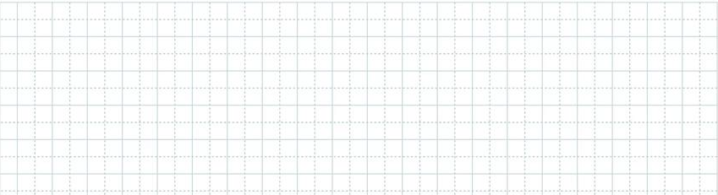
Ответ:

№4
Найдите диаметр колеса автомобиля, выходящего с завода. Ответ дайте в миллиметрах.
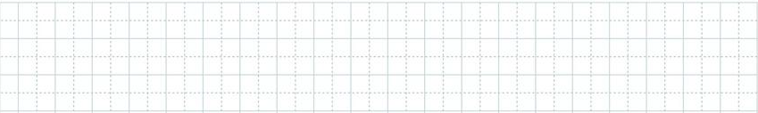

Ответ:

№5
На сколько процентов увеличится пробег автомобиля при одном обороте колеса, если заменить колёса, установленные на заводе, колёсами с шинами маркировки 225/65 R16? Результат округлите до десятых.
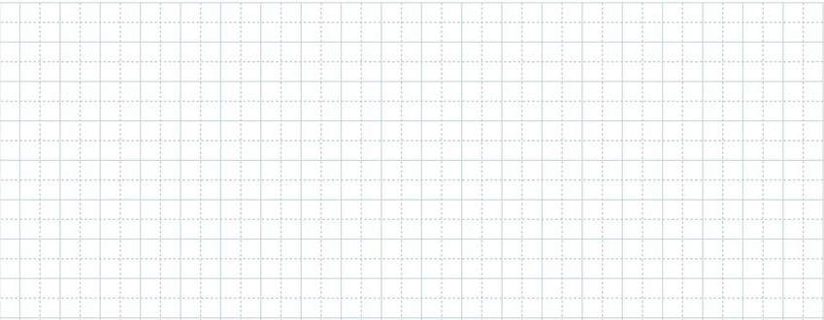
Ответ:

ОГЭ 2026
Домашнее задание

Прочитайте внимательно текст и выполните задания 1–5. Автомобильное колесо, как
правило, представляет из себя металлический диск с установленной на него резиновой шиной. Диаметр диска совпадает с диаметром внутреннего отверстия в шине.
Для маркировки автомобильных шин применяется единая система обозначений. Например, 195/65 R15 (рис. 1).
Второе число (число 65 в приведённом примере) — процентное отношение высоты боковины (параметр H на рисунке 2) к ширине шины, то есть
Последующая буква обозначает тип конструкции шины. В данном примере буква R означает, что
шина радиальная, то есть нити каркаса в боковине шины расположены вдоль радиусов колеса. На всех легковых автомобилях применяются шины радиальной конструкции.
За обозначением типа конструкции шины идёт число, указывающее диаметр диска колеса d в дюймах (в одном дюйме 25,4 мм). Таким образом, общий диаметр колеса D легко найти, зная диаметр диска и высоту боковины.
Возможны дополнительные маркировки, обозначающие допустимую нагрузку на шину, сезонность использования, тип дорожного покрытия и другие параметры. Завод производит внедорожники определённой модели и устанавливает на них колёса с шинами маркировки 225/60 R17.

№1
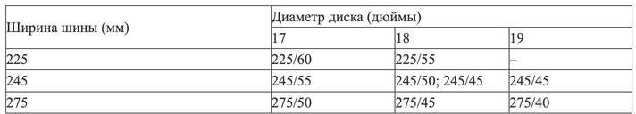
Завод допускает установку шин с другими маркировками. В таблице показаны разрешённые размеры шин.

Шины какой наименьшей ширины можно устанавливать на автомобиль, если диаметр диска равен 19 дюймам? Ответ дайте в миллиметрах.
Ответ:

№2
На сколько миллиметров радиус колеса с шиной маркировки 245/60 R18 меньше, чем радиус колеса с шиной маркировки 275/55 R18?
Ответ:

На сколько миллиметров увеличится диаметр колеса, если заменить колёса, установленные на заводе, колёсами с шинами маркировки 275/40 R19?
№3

Ответ:

№4
Найдите диаметр колеса автомобиля, выходящего с завода. Ответ дайте в миллиметрах.

Ответ:

№5
На сколько процентов увеличится пробег автомобиля при одном обороте колеса, если заменить колёса, установленные на заводе, колёсами с шинами маркировки 275/50 R17? Результат округлите до десятых.
Ответ:

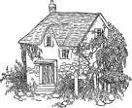


Сюжет №2
Деревни

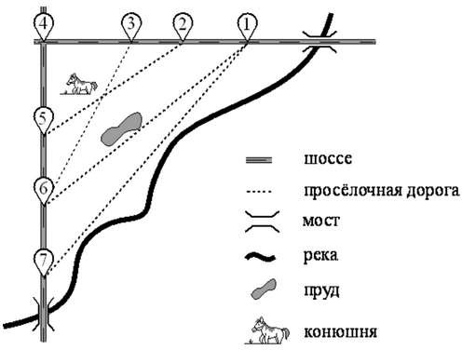
Прочитайте внимательно текст и выполните задания 1–5.

На рисунке изображён план сельской местности.
Таня на летних каникулах приезжает в гости к дедушке в деревню Антоновка (на плане обозначена цифрой 1). В конце каникул дедушка на машине собирается отвезти Таню на автобусную станцию, которая находится в деревне Богданово. Из Антоновки в Богданово можно проехать по просёлочной дороге мимо реки.
Есть другой путь — по шоссе до деревни Ванютино, где нужно повернуть под прямым углом налево на другое шоссе, ведущее в Богданово.

Третий маршрут проходит по просёлочной дороге мимо пруда до деревни Горюново, где можно свернуть на шоссе до Богданово. Четвёртый маршрут пролегает по шоссе до деревни Доломино, от Доломино до Горюново по просёлочной дороге мимо конюшни и от Горюново до Богданово по шоссе. Ещё один маршрут проходит по шоссе до деревни Егорка, по просёлочной дороге мимо конюшни от Егорки до Жилино
и по шоссе от Жилино до Богданово.
Шоссе и просёлочные дороги образуют прямоугольные треугольники.По шоссе Таня с дедушкой едут со скоростью 50 км/ч, а по просёлочным дорогам — со скоростью 30 км/ч. Расстояние от Антоновки до Доломино равно 12 км, от Доломино до Егорки — 4 км, от Егорки до Ванютино — 12 км, от Горюново до Ванютино — 15 км, от Ванютино до Жилино — 9 км, а от Жилино до Богданово — 12 км.

№1
Пользуясь описанием, определите, какими цифрами на плане обозначены деревни. Заполните таблицу, в бланк ответов перенесите последовательность четырёх цифр без пробелов, запятых и других дополнительных символов.

Ответ:

№2
Найдите расстояние от Антоновки до Егорки по шоссе. Ответ дайте в километрах.
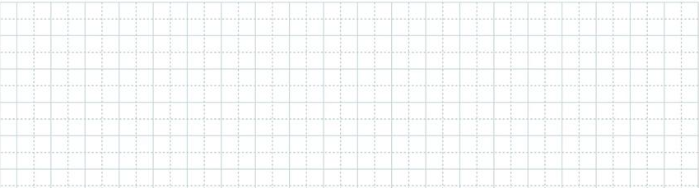
Ответ:

№3

Найдите расстояние от Егорки до Жилино по прямой. Ответ дайте в километрах.
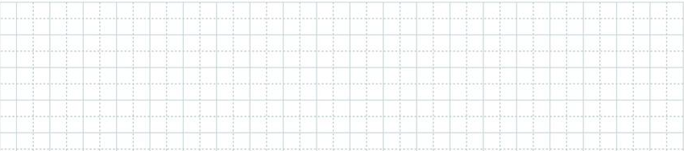
Ответ:

№4
Сколько минут затратят на дорогу Таня с дедушкой из Антоновки в Богданово, если поедут мимо пруда через Горюново?
Ответ:

№4.1
Сколько минут затратят на дорогу Таня с дедушкой из Антоновки в Богданово, если поедут через Егорку и Жилино мимо конюшни?
№5 Ответ:
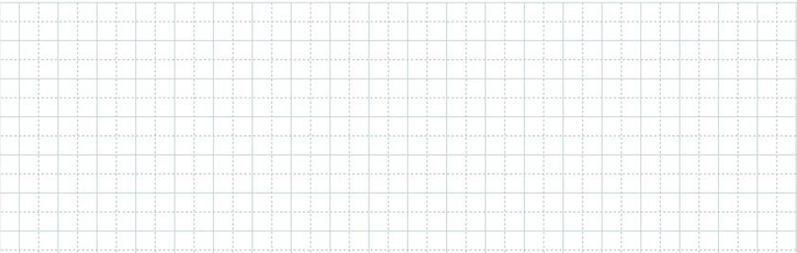
На шоссе машина дедушки расходует 5,8 литра бензина на 100 км. Известно, что на путь из Антоновки до Богданово через Ванютино и путь напрямик ей необходим один и тот же объём бензина. Сколько литров бензина на 100 км машина дедушки расходует на просёлочных дорогах?
Ответ:

Домашнее задание

Прочитайте внимательно текст и выполните задания 1–5.

На рисунке изображён план сельской местности.
Таня на летних каникулах приезжает в гости к дедушке в деревню Антоновка (на плане обозначена цифрой 1). В конце каникул дедушка на машине собирается отвезти Таню на автобусную станцию, которая находится в деревне Богданово. Из Антоновки в Богданово можно проехать по просёлочной дороге мимо реки.
Есть другой путь — по шоссе до деревни Ванютино, где нужно повернуть под прямым углом налево на другое шоссе, ведущее в Богданово.

Третий маршрут проходит по просёлочной дороге мимо пруда до деревни Горюново, где можно свернуть на шоссе до Богданово. Четвёртый маршрут пролегает по шоссе до деревни Доломино, от Доломино до Горюново по просёлочной дороге мимо конюшни и от Горюново до Богданово по шоссе. Ещё один маршрут проходит по шоссе до деревни Егорка, по просёлочной дороге мимо конюшни от Егорки до Жилино
и по шоссе от Жилино до Богданово.
Шоссе и просёлочные дороги образуют прямоугольные треугольники.По шоссе Таня с дедушкой едут со скоростью 50 км/ч, а по просёлочным дорогам — со скоростью 30 км/ч. Расстояние от Антоновки до Доломино равно 12 км, от Доломино до Егорки — 4 км, от Егорки до Ванютино — 12 км, от Горюново до Ванютино — 15 км, от Ванютино до Жилино — 9 км, а от Жилино до Богданово — 12 км.

№1
Пользуясь описанием, определите, какими цифрами на плане обозначены деревни. Заполните таблицу, в бланк ответов перенесите последовательность четырёх цифр без пробелов, запятых и других дополнительных символов.
Ответ:

№2
Найдите расстояние от Горюново до Жилино по шоссе. Ответ дайте в километрах.
Ответ:

№3
Найдите расстояние от Антоновки до Горюново по прямой. Ответ дайте в километрах.
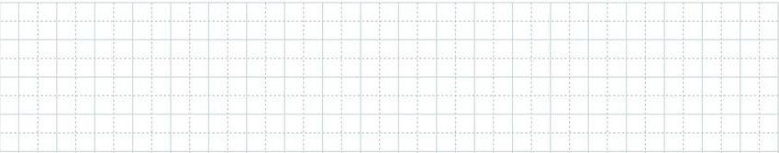
Ответ:

№4

Сколько минут затратят на дорогу Таня с дедушкой из Антоновки в Богданово, если поедут через Доломино и Горюново мимо конюшни?
Ответ:

№5
На шоссе машина дедушки расходует 6,5 литра бензина на 100 км. Известно, что на путь из Антоновки до Богданово через Ванютино и путь через Горюново мимо пруда ей необходим один и тот же объём бензина. Сколько литров бензина на 100 км машина дедушки расходует на просёлочных дорогах?
Ответ:


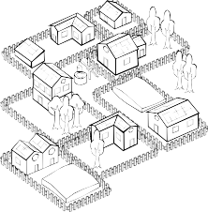

Сюжет №2.1
Деревни

Прочитайте внимательно текст и выполните задания 1–5.
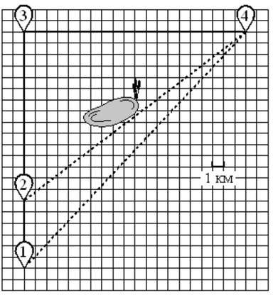
Саша летом отдыхает у дедушки в деревне Масловка. В субботу они собираются съездить на велосипедах в село Захарово в магазин. Из деревни Масловка в село Захарово можно проехать по прямой лесной дорожке.
Есть более длинный путь: по прямолинейному шоссе через деревню Вёсенка до деревни Полянка, где нужно повернуть под прямым углом направо на другое шоссе, ведущее в село Захарово.
Есть и третий маршрут: в деревне Вёсенка можно свернуть на прямую тропинку в село Захарово, которая идёт мимо пруда.
Лесная дорожка и тропинка образуют с шоссе прямоугольные треугольники.
По шоссе Саша с дедушкой едут со скоростью 20 км/ч, а по лесной дорожке и тропинке - со скоростью 15 км/ч. На плане изображено взаимное расположение населённых пунктов, сторона каждой клетки равна 1 км.

№1
Пользуясь описанием, определите, какими цифрами на плане обозначены населённые пункты.Заполните таблицу, в бланк ответов перенесите последовательность трёх цифр без пробелов, запятых и других дополнительных символов.
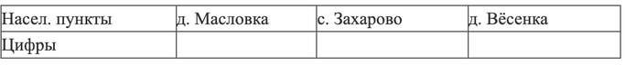

Ответ:

№2
Сколько километров проедут Саша с дедушкой от деревни Масловка до села Захарово, если они поедут по шоссе через деревню Полянка?
Ответ:

№3
Найдите расстояние от деревни Масловка до села Захарово по прямой. Ответ дайте в километрах.
№4 Ответ:
Сколько минут затратят на дорогу из деревни Масловка в село Захарово Саша с дедушкой, если они поедут по прямой лесной дорожке?

№4.1
Ответ:


Сколько минут затратят на дорогу из деревни Масловка в село Захарово Саша с дедушкой, если они поедут сначала по шоссе, а затем свернут в деревне Вёсенка на прямую тропинку, которая проходит мимо пруда?
Ответ:

№5
В таблице указана стоимость (в рублях) некоторых продуктов в четырёх магазинах, расположенных в деревне Масловка, селе Захарово, деревне Вёсенка и деревне Полянка.
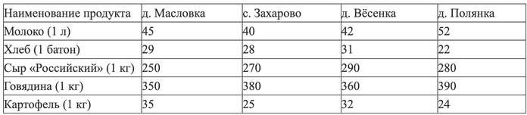
Саша с дедушкой хотят купить 2 л молока, 2 кг говядины и 4 кг картофеля. В каком магазине такой набор продуктов будет стоить дешевле всего? В ответ запишите стоимость данного набора в этом магазине.

Ответ:
Домашнее задание
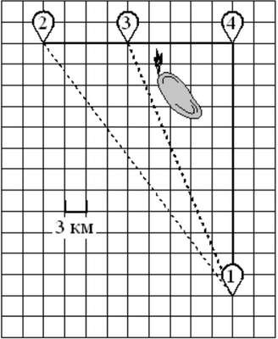
Прочитайте внимательно текст и выполните задания 1––5.
Дима летом отдыхает у дедушки в деревне Васильевка. Во вторник они собираются съездить на велосипедах в село Плодородное на ярмарку.
Из деревни Васильевка в село Плодородное можно проехать по прямой лесной дорожке. Есть более длинный путь: по прямолинейному шоссе через деревню Шарковка до деревни Рассвет, где нужно повернуть под прямым углом направо на другое шоссе, ведущее в село Плодородное. Есть и третий маршрут: в деревне Шарковка можно свернуть на прямую тропинку в село Плодородное, которая идёт мимо пруда.
Лесная дорожка и тропинка образуют с шоссе прямоугольные треугольники. По шоссе Дима с дедушкой едут со скоростью 25 км/ч, а по лесной дорожке и тропинке —— со скоростью 18 км/ч. На плане изображено взаимное расположение населённых пунктов, длина стороны каждой клетки равна 3 км.

№1
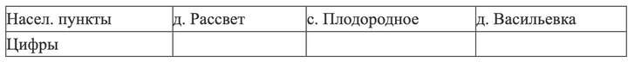
Пользуясь описанием, определите, какими цифрами на плане обозначены населённые пункты.Заполните таблицу, в бланк ответов перенесите последовательность трёх цифр без пробелов, запятых и других дополнительных символов.
Ответ:

№2
Сколько километров проедут Дима с дедушкой от деревни Васильевка до села Плодородное, если они поедут по шоссе через деревню Рассвет?
Ответ:

№3
Найдите расстояние от деревни Васильевка до села Плодородное по прямой. Ответ дайте в километрах.
№4 Ответ:
Сколько минут затратят на дорогу из деревни Васильевка в село Плодородное Дима с дедушкой, если они поедут сначала по шоссе, а затем свернут в Шарковке на прямую тропинку, которая проходит мимо пруда?
Ответ:

№5
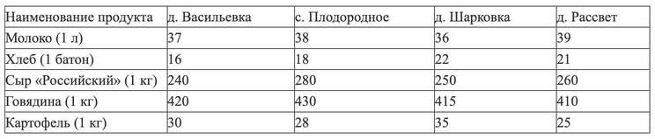
В таблице указана стоимость (в рублях) некоторых продуктов в четырёх магазинах, расположенных в деревне Васильевка, селе Плодородное, деревне Шарковка и деревне Рассвет.

Дима с дедушкой хотят купить 4 кг сыра «Российский», 5 кг говядины, 6 кг картофеля.
В каком магазине такой набор продуктов будет стоить дешевле всего? В ответ запишите стоимость данного набора в этом магазине.

Ответ:


 Участок

Сюжет №3
Прочитайте внимательно текст и выполните задания 1––5.
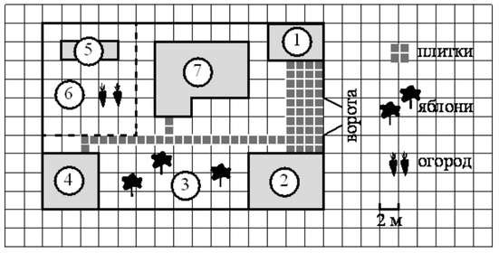
На плане изображён дачный участок по адресу: п. Сосновка, ул. Зелёная, д. 19 (сторона каждой клетки на плане равна 2м). Участок имеет прямоугольную форму. Выезд и въезд осуществляются через единственные ворота.
При входе на участок слева от ворот находится гараж. Справа от ворот находится сарай площадью 24 кв. м, а чуть подальше - жилой дом. Напротив жилого дома расположены яблоневые посадки. Также на участке есть баня, к которой ведёт дорожка, выложенная плиткой, и огород
с теплицей внутри (огород отмечен на плане цифрой 6).
Все дорожки внутри участка имеют ширину 1 м и вымощены тротуарной плиткой размером 1м×1м. Между гаражом и сараем находится площадка, вымощенная такой же плиткой. К участку подведено электричество. Имеется магистральное газоснабжение.

№1
Для объектов, указанных в таблице, определите, какими цифрами они обозначены на плане. Заполните таблицу, в бланк ответов перенесите последовательность четырёх цифр без пробелов, запятых и других символов.
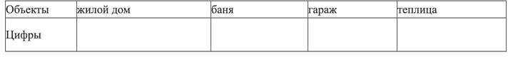

Ответ:

№2
Плитки для садовых дорожек продаются в упаковках по 10 штук. Сколько упаковок плиток понадобилось, чтобы выложить все дорожки и площадку между сараем и гаражом?
№3 Ответ:
Найдите периметр фундамента жилого дома. Ответ дайте в метрах.
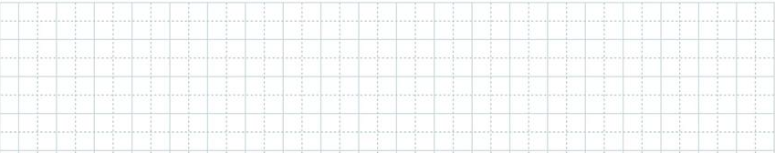
Ответ:

№3. 1
Найдите площадь открытого грунта огорода (вне теплицы). Ответ дайте в квадратных метрах.

№4 Ответ:
Сколько процентов от площади всего участка занимают строения (жилой дом, гараж, сарай, баня)? Ответ округлите до целого.

№4. 1
Ответ:

На сколько процентов площадь, которую занимает теплица, меньше площади, которую занимает гараж?
Ответ:
№4. 2 (по другому плану участка)
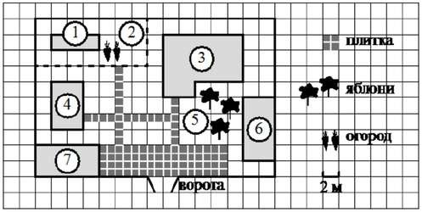
Найдите расстояние от жилого дома до гаража (расстояние между двумя ближайшими точками по прямой) в метрах.
дом
?
гараж
Ответ:



№5
Хозяин участка планирует установить в жилом доме систему отопления.
Он рассматривает два варианта: электрическое или газовое отопление. Цены на оборудование и стоимость его установки, данные о расходе газа, электроэнергии и их стоимости даны в таблице.
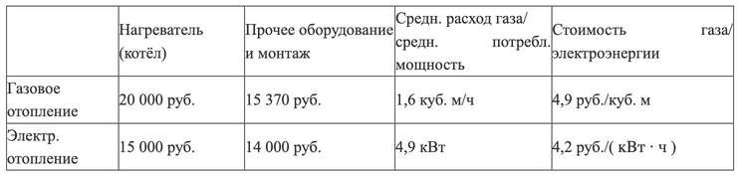
Обдумав оба варианта, хозяин решил установить газовое отопление. Через сколько часов непрерывной работы отопления экономия от использования газа вместо электричества компенсирует разницу в стоимости покупки и установки газового и электрического оборудования?
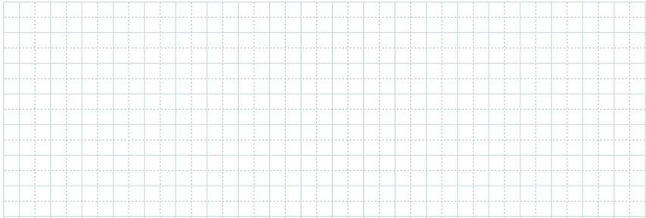
Ответ:


Домашнее задание

Прочитайте внимательно текст и выполните задания 1––5.
На плане изображено домохозяйство по адресу: СНТ
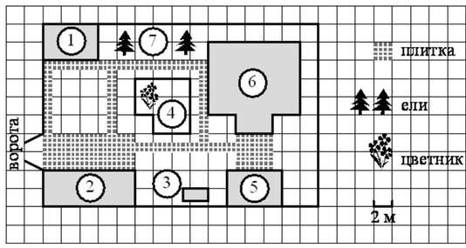
«Прибор», 2-я Линия, д. 26 (сторона каждой клетки на плане равна 2 м). Участок имеет прямоугольную форму. Выезд и въезд осуществляются через единственные ворота.
При входе на участок справа от ворот находится гараж, а слева в углу участка расположен сарай, отмеченный на плане цифрой 1. Площадь, занятая сараем, равна 24 кв. м.
Жилой дом находится в глубине территории и обозначен на плане цифрой 6. Помимо гаража, жилого дома и сарая, на участке имеется летняя беседка, расположенная напротив входа в дом, и мангал рядом с ней. На участке также растут ели. В центре участка расположен цветник.
Все дорожки внутри участка имеют ширину 1 м и вымощены тротуарной плиткой размером 50cм×50cм. Перед гаражом и между домом и беседкой имеются площадки площадью 40 и 16 кв. м соответственно, вымощенные такой же плиткой. К домохозяйству подведено электричество. Имеется магистральное газоснабжение.

№1
Для объектов, указанных в таблице, определите, какими цифрами они обозначены на плане. Заполните таблицу, в бланк ответов перенесите последовательность четырёх цифр без пробелов, запятых и других символов.

Ответ:

№2
Найдите площадь, которую занимает цветник. Ответ дайте в квадратных метрах.
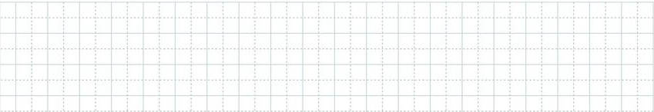

Ответ:

№3
Тротуарная плитка продаётся в упаковках, рассчитанных на 3,5 кв. м. Сколько упаковок такой плитки понадобилось, чтобы выложить все дорожки и обе площадки?

Ответ:

№4
Найдите расстояние от гаража до жилого дома (расстояние между двумя ближайшими точками по прямой) в метрах.

№5 Ответ:
Хозяин участка планирует установить в жилом доме систему отопления.
Он рассматривает два варианта: электрическое или газовое отопление. Цены на оборудование и стоимость его установки, данные о расходе газа, электроэнергии и их стоимости даны в таблице.
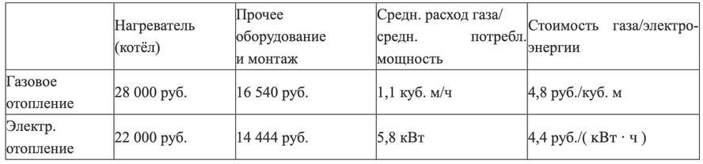
Обдумав оба варианта, хозяин решил установить газовое отопление. Через сколько часов непрерывной работы отопления экономия от использования газа вместо электричества компенсирует разницу в стоимости покупки и установки газового и электрического оборудования?
Ответ:




Сюжет №4
Бумага

Прочитайте внимательно текст и выполните задания 1–5.
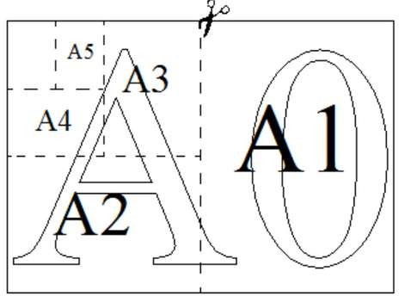
Общепринятые форматы листов бумаги обозначают буквой А и цифрой: А0, А1, А2 и так далее. Лист формата А0 имеет форму прямоугольника, площадь которого равна 1 кв. м. Если лист формата А0 разрезать пополам параллельно меньшей стороне, получается два равных листа формата А1. Если лист А1 разрезать так же пополам, получается два листа формата А2.
И так далее.
Отношение большей стороны к меньшей стороне листа каждого формата одно и то же, поэтому листы всех форматов подобны. Это сделано специально для того, чтобы пропорции текста и его расположение на листе сохранялись при уменьшении или увеличении шрифта при изменении формата листа.

№1

В таблице даны размеры (с точностью до мм) четырёх листов, имеющих форматы А2, А3, А5 и А6.
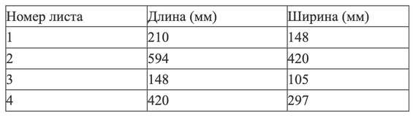
Установите соответствие между форматами и номерами листов. Заполните таблицу, в бланк ответов перенесите последовательность четырёх цифр, соответствующих номерам листов, без пробелов, запятых и дополнительных символов.
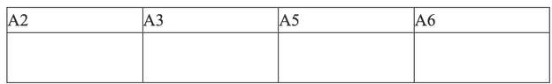

Ответ:

№2
Сколько листов формата А3 получится из одного листа формата А2?
Ответ:

№3
Найдите площадь листа формата А3. Ответ дайте в квадратных сантиметрах.
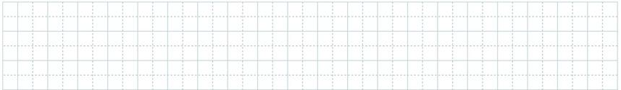

№3. 1
Ответ:

Найдите ширину листа бумаги формата А0. Ответ дайте в миллиметрах и округлите до ближайшего целого числа, кратного 10.
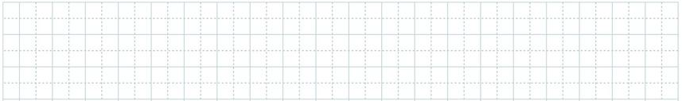

№4 Ответ:
Найдите длину листа бумаги формата А1. Ответ дайте в миллиметрах и округлите до ближайшего целого числа, кратного 10.
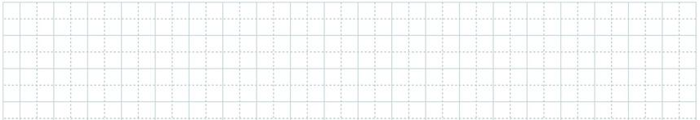

№4. 1
Ответ:


Найдите отношение длины меньшей стороны листа формата А4 к большей. Ответ округлите до десятых.

№5 Ответ:
Бумагу формата А1 упаковали в пачки по 80 листов. Найдите массу пачки, если масса бумаги площади 1 кв. м равна 120 г. Ответ дайте в граммах.
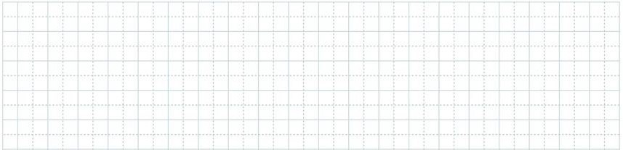
Ответ:

Размер (высота) типографского шрифта измеряется в пунктах. Один пункт равен 1/72 дюйма, то есть 0,3528 мм. Какой высоты нужен шрифт (в пунктах), чтобы текст был расположен на листе формата А3 так же, как этот же текст, напечатанный шрифтом высотой 15 пунктов на листе формата А4? Размер шрифта округляется до целого.
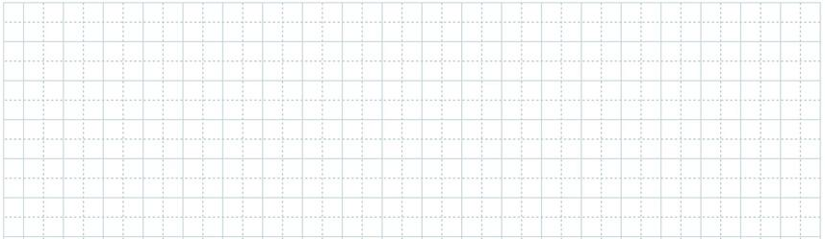

Домашнее задание
Прочитайте внимательно текст и выполните задания 1–5.
Общепринятые форматы листов бумаги обозначают буквой А и цифрой: А0, А1, А2 и так далее. Лист формата А0 имеет форму прямоугольника, площадь которого равна 1 кв. м. Если лист формата А0 разрезать пополам параллельно меньшей стороне, получается два равных листа формата А1. Если лист А1 разрезать так же пополам, получается два листа формата А2.
И так далее.
Отношение большей стороны к меньшей стороне листа каждого формата одно и то же, поэтому листы всех форматов подобны. Это сделано специально для того, чтобы пропорции текста и его расположение на листе сохранялись при уменьшении или увеличении шрифта при изменении формата листа.
Ответ:


№5. 1

№1
В таблице даны размеры (с точностью до мм) четырёх листов, имеющих форматы А2, А3, А4 и А6.
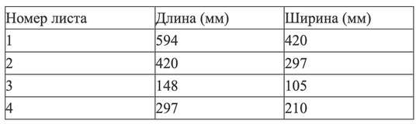
Установите соответствие между форматами и номерами листов. Заполните таблицу, в бланк ответов перенесите последовательность четырёх цифр, соответствующих номерам листов, без пробелов, запятых и дополнительных символов.
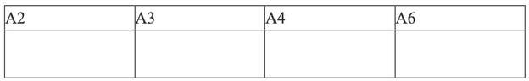
Ответ:



№2
Сколько листов формата А4 получится из одного листа формата А2?
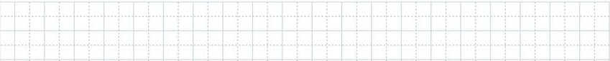

№3 Ответ:
Найдите ширину листа бумаги формата А0. Ответ дайте в миллиметрах и округлите до ближайшего целого числа, кратного 10.

№4 Ответ:
Найдите отношение длины большей стороны листа формата А1 к меньшей. Ответ округлите до десятых.

№5 Ответ:
Размер (высота) типографского шрифта измеряется в пунктах. Один пункт равен 1/72 дюйма, то есть 0,3528 мм. Какой высоты нужен шрифт в пунктах), чтобы текст был расположен на листе формата А5 так же, как этот же текст, напечатанный шрифтом высотой 16 пунктов на листе формата А4? Размер шрифта округляется до целого.
Ответ:




Сюжет №4
Баня

Прочитайте внимательно текст и выполните задания 1––5.
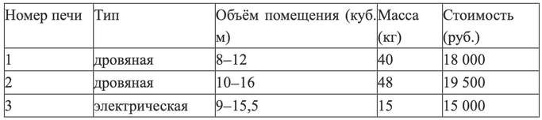
Хозяин дачного участка строит баню с парным отделением. Парное отделение имеет размеры: длина 3,5 м, ширина 2,2 м, высота 2 м. Окон в парном отделении нет, для доступа внутрь планируется дверь шириной 60 см, высота дверного проёма 1,8 м. Для прогрева парного отделения можно использовать электрическую или дровяную печь. В таблице представлены характеристики трёх печей.
Для установки дровяной печи дополнительных затрат не потребуется. Установка электрической печи потребует подведения специального кабеля, что обойдётся в 6500 руб.

№1
Установите соответствие между массами и номерами печей. Заполните таблицу, в бланк ответов перенесите последовательность трёх цифр без пробелов, запятых и других дополнительных символов.
Ответ:

№2
Найдите объём парного отделения строящейся бани. Ответ дайте в кубических метрах.
Ответ:

№3
На сколько рублей покупка дровяной печи, подходящей по объёму парного отделения, обойдётся дешевле электрической с учётом установки?
Ответ:

На дровяную печь, масса которой 40 кг, сделали скидку 10%. Сколько рублей стала стоить печь?
№5 Ответ:
Хозяин выбрал дровяную печь (рис. 1). Чертёж передней панели печи показан на рисунке 2.
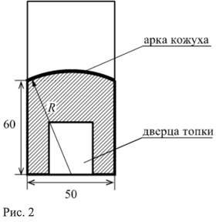
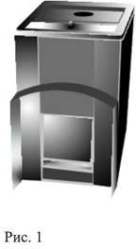
Печь снабжена кожухом вокруг дверцы топки. Верхняя часть кожуха выполнена в виде арки, приваренной к передней стенке печки по дуге окружности с центром в середине нижней части кожуха (рис. 2).
Для установки печки хозяину понадобилось узнать радиус закругления арки R. Размеры кожуха в сантиметрах показаны на рисунке. Найдите радиус закругления арки в сантиметрах.

Ответ:

Домашнее задание
Прочитайте внимательно текст и выполните задания 1––5.
Хозяин дачного участка строит баню с парным отделением. Парное отделение имеет размеры: длина 3,5 м, ширина 2,2 м, высота 2 м. Окон в парном отделении нет, для доступа внутрь планируется дверь шириной 60 см, высота дверного проёма 1,8 м. Для прогрева парного отделения можно использовать электрическую или дровяную печь. В таблице представлены характеристики трёх печей.
Для установки дровяной печи дополнительных затрат не потребуется. Установка электрической печи потребует подведения специального кабеля, что обойдётся в 6500 руб.

№1
Установите соответствие между массами и номерами печей. Заполните таблицу, в бланк ответов перенесите последовательность трёх цифр без пробелов, запятых и других дополнительных символов.

Ответ:


Найдите объём парного отделения строящейся бани. Ответ дайте в кубических метрах.
№2

Ответ:

№3
На сколько рублей покупка дровяной печи, подходящей по объёму парного отделения, обойдётся дороже электрической без учёта установки?
Ответ:

№4
На дровяную печь, масса которой 48 кг, сделали скидку 10%. Сколько рублей стала стоить печь?
Ответ:

№5
Хозяин выбрал дровяную печь (рис. 1). Чертёж передней панели печи показан на рисунке 2.
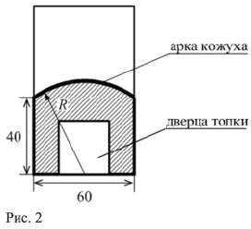
Печь снабжена кожухом вокруг дверцы топки. Верхняя часть кожуха выполнена в виде арки, приваренной к передней стенке печки по дуге окружности с центром в середине нижней части кожуха (рис. 2).
Для установки печки хозяину понадобилось узнать радиус закругления арки R. Размеры кожуха в сантиметрах показаны на рисунке. Найдите радиус закругления арки в сантиметрах.
Ответ:


Сюжет №5
Квартира

Прочитайте внимательно текст и выполните задания 1–5.

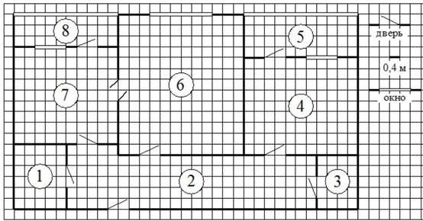
На рисунке изображён план двухкомнатной квартиры в многоэтажном жилом доме. Сторона одной клетки на плане соответствует 0,4 м, а условные обозначения двери и окна приведены в правой части рисунка.
Вход в квартиру находится в коридоре. Слева от входа в квартиру находится санузел, а в противоположном конце коридора - дверь в кладовую. Рядом с кладовой находится спальня, из которой можно пройти на одну из застеклённых лоджий.
Самое большое по площади помещение - гостиная, откуда можно попасть в коридор и на
кухню. Из кухни также можно попасть на застеклённую лоджию.

№1
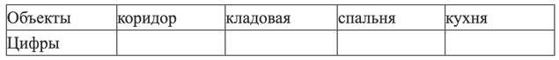
Для объектов, указанных в таблице, определите, какими цифрами они обозначены на плане. Заполните таблицу, в бланк перенесите последовательность четырёх цифр без пробелов, запятых и других дополнительных символов.
№2 Ответ:
Паркетная доска размером 20 см на 80 см продаётся в упаковках по 12 штук. Сколько упаковок паркетной доски понадобилось, чтобы выложить пол в кладовой?
Ответ:

№2. 1
Плитка для пола размером 40 см на 40 см продаётся в упаковках по 12 штук. Сколько упаковок плитки понадобилось, чтобы выложить пол в санузле?
Ответ:

№3

Найдите площадь санузла. Ответ дайте в квадратных метрах.
№4 Ответ:
На сколько процентов площадь коридора больше площади кладовой?
Ответ:

№5
В квартире планируется установить стиральную машину. Характеристики стиральных машин, условия подключения и доставки приведены в таблице. Планируется купить стиральную машину с вертикальной загрузкой, не превосходящую 85 см по высоте.
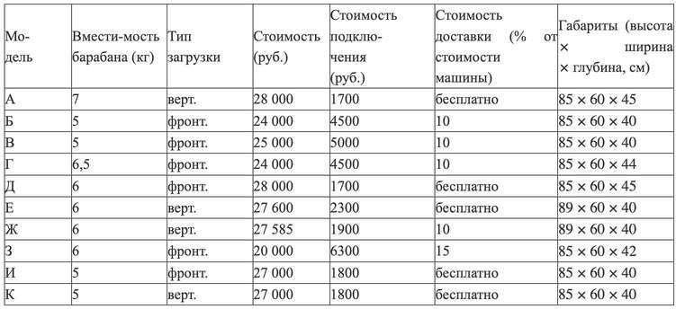
Сколько рублей будет стоить наиболее дешёвый подходящий вариант вместе с подключением и доставкой?

Ответ:

ОГЭ 2025
№5.1
В квартире планируется подключить интернет. Предполагается, что трафик составит 1000 Мб в месяц, и исходя из этого выбирается наиболее дешёвый вариант. Интернет-провайдер предлагает три тарифных плана.
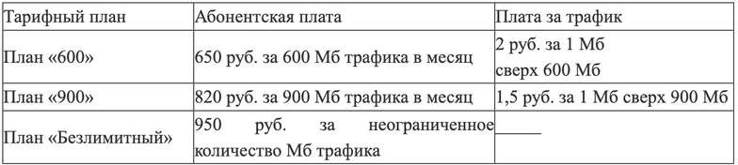

Сколько рублей нужно будет заплатить за интернет за месяц, если трафик действительно будет равен 1000 Мб?
Ответ:

Домашнее задание

Прочитайте внимательно текст и выполните задания 1–5.

На рисунке изображён план двухкомнатной квартиры в многоэтажном жилом доме. Сторона одной клетки на плане соответствует 0,4 м, а условные обозначения двери и окна приведены в правой части рисунка.
Вход в квартиру находится в коридоре. Слева от входа в квартиру находится санузел, а в противоположном конце коридора - дверь в кладовую. Рядом с кладовой находится спальня, из которой можно пройти на одну из застеклённых лоджий.
Самое большое по площади помещение - гостиная, откуда можно попасть в коридор и на
кухню. Из кухни также можно попасть на застеклённую лоджию.

№1
Для объектов, указанных в таблице, определите, какими цифрами они обозначены на плане. Заполните таблицу, в бланк перенесите последовательность четырёх цифр без пробелов, запятых и других дополнительных символов.
Ответ:

№2
Плитка для пола размером 40 см на 40 см продаётся в упаковках по 12 штук. Сколько упаковок плитки понадобилось, чтобы выложить пол на кухне?

№3
Найдите площадь коридора. Ответ дайте в квадратных метрах.
Ответ:

№4 Ответ:
На сколько процентов площадь спальни больше площади лоджии, примыкающей к спальне?
№5 Ответ:
В квартире планируется установить стиральную машину. Характеристики стиральных машин, условия подключения и доставки приведены в таблице. Планируется купить стиральную машину с фронтальной загрузкой вместимостью не менее 6 кг.
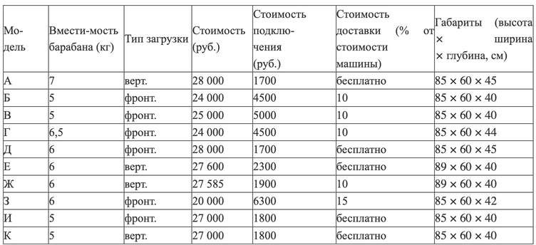
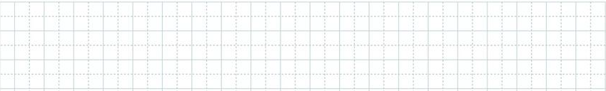
Сколько рублей будет стоить наиболее дешёвый подходящий вариант вместе с подключением и доставкой?
Ответ:


Сюжет №6
Тарифы

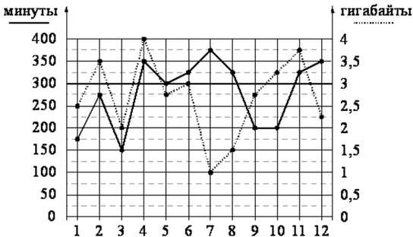
Прочитайте внимательно текст и выполните задания 1–5.

На рисунке точками показано количество минут исходящих вызовов и трафик мобильного интернета в гигабайтах, израсходованных абонентом в процессе пользования смартфоном, за каждый месяц 2019 года. Для удобства точки, соответствующие минутам и гигабайтам, соединены сплошными и пунктирными линиями соответственно.
В течение года абонент пользовался тарифом
«Стандартный», абонентская плата по которому составляла 350 рублей в месяц.
При условии нахождения абонента на территории РФ в абонентскую плату тарифа
«Стандартный» входит:
- пакет минут, включающий 300 минут исходящих вызовов на номера, зарегистрированные на территории РФ;
- пакет интернета, включающий 3 гигабайта мобильного интернета;
- пакет SMS, включающий 120 SMS в месяц;
- безлимитные бесплатные входящие вызовы.
Стоимость минут, интернета и SMS сверх пакета тарифа указана в таблице.
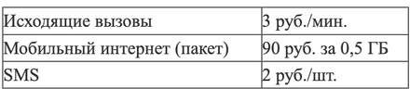
Абонент не пользовался услугами связи в роуминге. За весь год абонент отправил 110 SMS.

№1
Определите, какие месяцы соответствуют указанному в таблице трафику мобильного интернета. Заполните таблицу, в бланк ответов перенесите числа, соответствующие номерам месяцев, без пробелов, запятых и других дополнительных символов (например, для месяцев май, январь, ноябрь, август в ответ нужно записать число 51118).

Ответ:

№2
Сколько рублей потратил абонент на услуги связи в феврале?
Ответ:

№3.1
Ответ:

Сколько месяцев в 2019 году абонент не превышал лимит ни по пакету минут, ни по пакету мобильного интернета?
Ответ:

№3.2
Какое наименьшее количество минут исходящих вызовов за месяц было в 2019 году?
Ответ:

№4
На сколько процентов увеличился трафик мобильного интернета в феврале по сравнению с январём 2019 года?

№4. 1
Ответ:

Известно, что в 2019 году абонентская плата по тарифу «Стандартный» выросла на 75% по сравнению с 2018 годом. Сколько рублей составляла абонентская плата в 2018 году?

№4. 2
Ответ:

В январе 2020 года абонентская плата по тарифу «Стандартный» повысилась и составила 490 рублей. На сколько процентов повысилась абонентская плата?



Сколько месяцев в 2019 году абонент превысил лимит по пакету мобильного интернета?

Ответ:

№5

В конце 2019 года оператор связи предложил абоненту перейти на новый тариф, условия которого приведены в таблице.
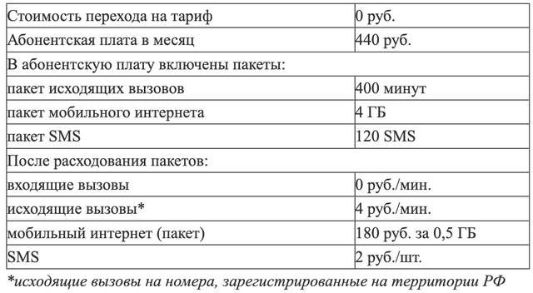
Абонент решает, перейти ли ему на новый тариф, посчитав, сколько бы он потратил на услуги связи за 2019 г., если бы пользовался им. Если получится меньше, чем он потратил фактически за 2019 г., то абонент примет решение сменить тариф.
Перейдёт ли абонент на новый тариф? В ответе запишите ежемесячную абонентскую плату по тарифу, который выберет абонент на 2020 год.
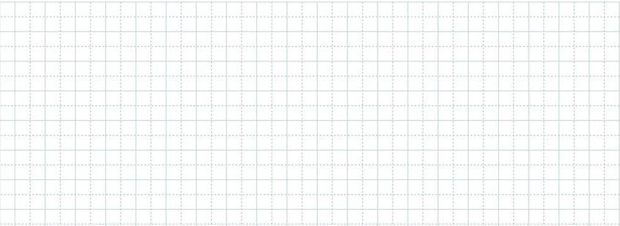
Ответ:

На рисунке точками показано количество минут исходящих вызовов и трафик мобильного интернета в гигабайтах, израсходованных абонентом в процессе пользования смартфоном, за каждый месяц 2019 года. Для удобства точки, соответствующие минутам и гигабайтам, соединены сплошными и пунктирными линиями соответственно.
В течение года абонент пользовался тарифом
«Стандартный», абонентская плата по которому составляла 350 рублей в месяц.
При условии нахождения абонента на территории РФ в абонентскую плату тарифа
«Стандартный» входит:
- пакет минут, включающий 300 минут исходящих вызовов на номера, зарегистрированные на территории РФ;
- пакет интернета, включающий 3 гигабайта мобильного интернета;
- пакет SMS, включающий 120 SMS в месяц;
- безлимитные бесплатные входящие вызовы.
Стоимость минут, интернета и SMS сверх пакета тарифа указана в таблице.

Абонент не пользовался услугами связи в роуминге. За весь год абонент отправил 110 SMS.

№1
Определите, какие месяцы соответствуют указанному в таблице количеству минут исходящих вызов. Заполните таблицу, в бланк ответов перенесите числа, соответствующие номерам месяцев, без пробелов, запятых и других дополнительных символов (например, для месяцев май, январь, ноябрь, август в ответ нужно записать число 51118).
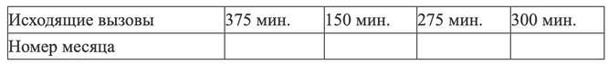

№2
Сколько рублей потратил абонент на услуги связи в декабре?
Ответ:

Домашнее задание
Прочитайте внимательно текст и выполните задания 1–5.
№3 Ответ:
Сколько месяцев в 2019 году расходы по тарифу составили ровно 350 рублей?
№4 Ответ:
Известно, что в 2018 году абонентская плата по тарифу «Стандартный» составляла 200 рублей. На сколько процентов выросла абонентская плата в 2019 году по сравнению с 2018 годом?

№5 Ответ:
Помимо мобильного интернета, абонент использует домашний интернет от провайдера
«Омега». Этот интернет-провайдер предлагает три тарифных плана. Условия приведены в таблице.
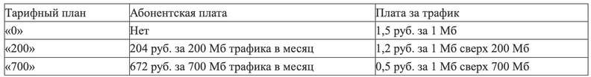
Абонент предполагает, что трафик составит 700 Мб в месяц, и выбирает наиболее дешёвый тарифный план. Сколько рублей должен будет заплатить абонент за месяц, если трафик действительно будет равен 700 Мб?
Ответ:

Примечания


